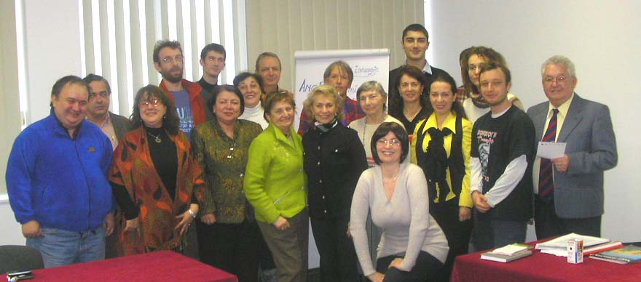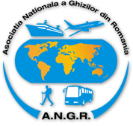www.angr.ro
Întâlnire profesională ANGR
21 ianuarie 2012

Prima întâlnire profesională a ANGR din anul 2012 a avut loc, ca şi precedentele, în sala de conferinţe a şcolii de turism THR, din spatele hotelului Ramada Park. Cu această ocazie membrii au discutat marea noutate şi reuşită a ANGR: asociaţia a fost contactată de Ministerul Turismului şi Dezvoltării Regionale pentru a-şi aduce contribuţia la îmbunătăţirea legislaţiei referitoare la activitatea de ghid de turism.
După discuţiile purtate cu toţi cei peste 20 membri prezenţi s-au sintetizat şi transmis MDRT următoarele idei:

- Ghizii străini care însoţesc grupuri organizate de agenţii din străinătate, şi care nu deţin un atestat de la MDRT din Romania, să fie însoţiţi obligatoriu de un ghid atestat român.
- Eliminarea art.9 din Hotărârea de guvern 305/2001, articol ce vine în contradicţie cu prevederea de mai sus, prin exceptarea ghizilor străini care însotesc grupuri cu care vin din alte ţări.
- Specificarea şi sublinierea interdictiei pentru ghizii naţionali care fac outgoing, să dea explicaţii turiştilor cu care se deplasează, în afara autocarului sau în interiorul obiectivelor turistice, fără a fi însoţiţi de un ghid local al oraşului respectiv.
- Indicarea prin găsirea unei căi legale de creştere cuantumului diurnei de la 35 euro/zi la 45 e/zi
- În plus, instituirea obligaţiei pentru agenţii, de a acorda un salariu pentru asistenţa turistică şi activitatea de interpret care se prestează în timpul circuitelor turistice.
- Instituirea liberului acces al ghizilor la toate obiectivele turistice sau manifestarile de această natură, în România, pe baza atestatului sau a legitimaţiei de ghid de turism.
- Atestatul şi mai ales legitimaţia să fie redactate în trei limbi (română, engleză, franceză). Pentru deplasările externe ghizii fiind denumiţi “tour leader” vor avea autoritate şi credibilitate în faţa partenerilor de dialog în străinătate.

Prezentările profesionale au susţinut a doua parte a întâlnirii: Tiberiu Munteanu a vorbit despre turismul oenologic în România în timp ce Eugenia Kalisz a abordat subiectul formelor şi variantelor de documentare în cadrul meseriei de ghid de turism. Dna Lucia Radu a împărtăşit membrilor, dar mai ales ghizilor începători, câteva momente interesante din activitatea sa de peste 30 de ani.

